Название, сорт НА 2025Г  ПИОНЫ часть 2 | Описание | Цена | шт
ПИОН ЛАВС ТАЧ Love's Touch  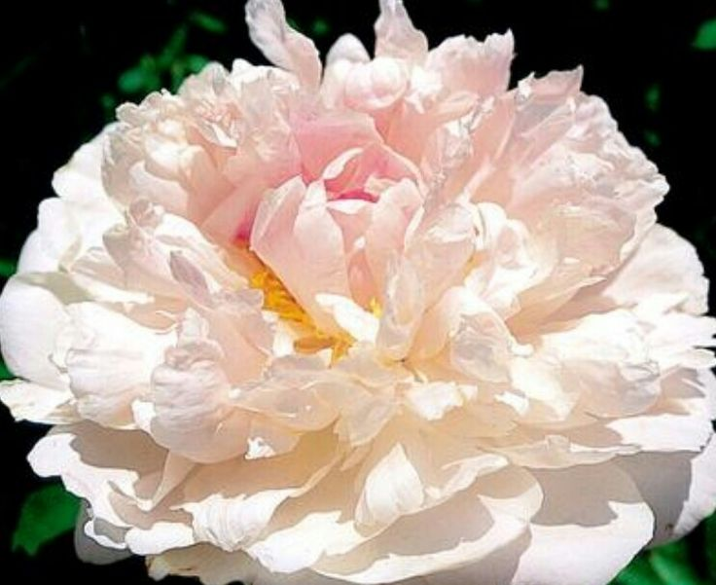 | Н-65-70СМ.Махровый-полумахровый. Цветок диаметром 13 см, нежно-розовый, похож на цветок камелии в летний день.Срок цветения средне-поздний. | 900+1000 | 3+1 | 2К от тепл
ПИОН ЛУННАЯ ДОРОГА  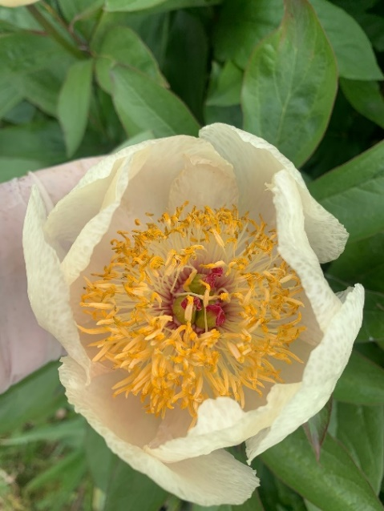 | Н-1-1,2м ,очень ранний. Немахровый, цветы сливочно-белого цвета, иногда с розовым румянцем, стойкий к болезням, холодостойкий  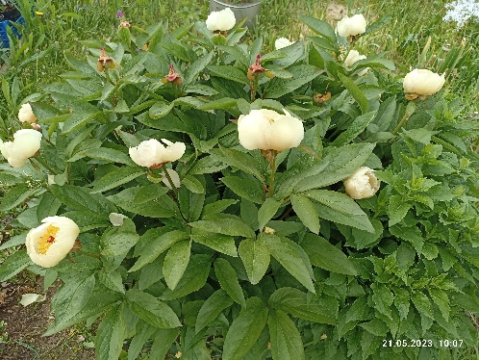 | 900+1200 | 1 | 2К от тепл
ПИОН ПАЛАДИН Paladin  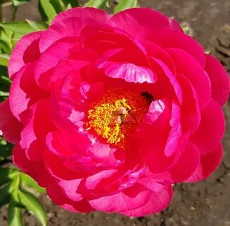 | Н-60СМ.Гибрид. Бутоны розовидные, длинные и остроконечные. Цветок полумахровый, очень яркий, светящийся, вишнёво-красный. Срок цветения ранне-средний. | 900 | 2 | 2К от тепл
ПИОН ИЛЛИНИ УОРРИОР Illini Warrior  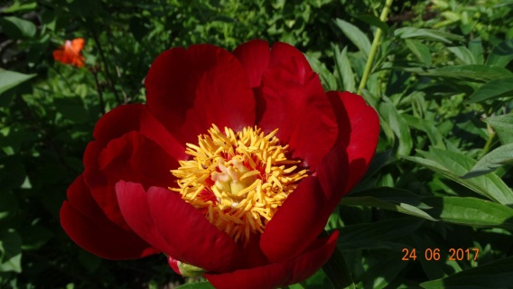 | Н-1М.Цветок простой, чашевидный, диаметром 16 см, тёмно-красный, блестящий, не выгорает. Тычинки многочисленные, золотистые, на длинных светло-винных тычиночных нитях. Пестики зелёные с кремовыми или лососёво-розовыми рыльцами. Цветение обильное и продолжительное, в ранние сроки. | 1500 | 2 | 2К от тепл
ПИОН ЭММА КЛЕМ КОРНИ | Н ДО 70СМ.Махровый розовидный. Цветок диаметром 16 см, компактный, сверкающий тёмно-розовый, сильно выделяется на фоне тёмно-зелёной листвы. Аромат слабый. Стебли прочные. Цветение очень обильное. Очень позднего срока цветения. | 0 | 0 | 2К от тепл
ПИОН ЛЕСЛИ ПЕК Leslie Peck  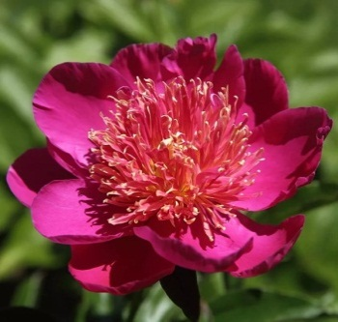 | Н-90СМ.Цветок японской формы, тёмно-розовый. Петалодии с каймой персикового цвета. На стеблях несколько бутонов. Срок цветения ранний. | 600 | 4 | 2К от тепл
ПИОН КРИСТМАС ВЕЛЬВЕТ Christmas Velvet  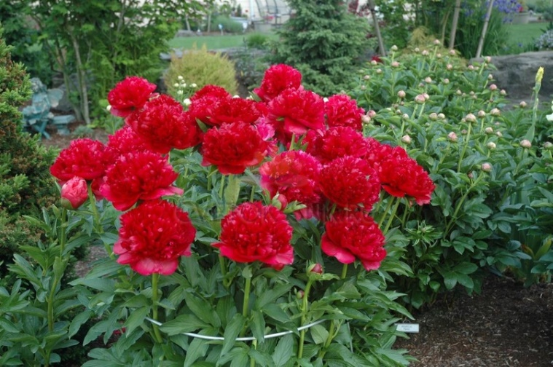 | Н-70-75СМ.Махровый шаровидный. Цветок среднего размера, бархатисто-красный. Стебли прочные. Цветение обильное, в средние сроки.  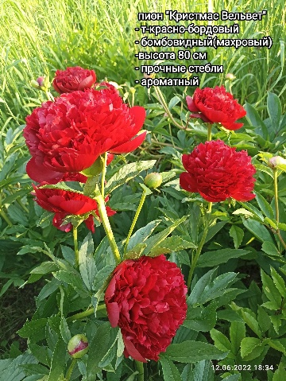 | 700+1000 | 1+1 | 2К от тепл
ПИОН БРАЙДАЛ АЙСИНГ Bridal Icing  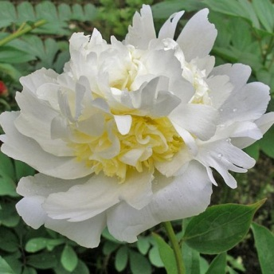 | Н-70СМ.Махровый бомбовидный. Цветок диаметром 17 см, очень красивый, отлично сформированный, чисто-белый с кремовой короной и белым центром. Края лепестков с надрезами. Аромат лёгкий. Срок цветения средне-поздней. Замечательный срезочный сорт.  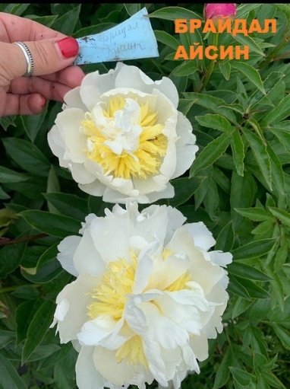 | 1300 | 2 | 2К от тепл
ПИОН ФЕСТИВА ПИКСИ Festiva Pixie  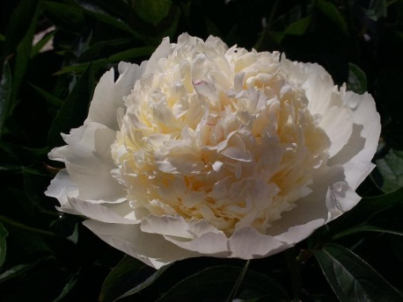 | Н-70СМ.Махровый бомбовидный. Цветок диаметром 18 см, кремово-белый. На широких внешних лепестках шар из большого количества петалодий с красными редкими мазками. Стебли крепкие. Срок цветения средний. | 1000-1200 | 1+1 | 2К от тепл
ПИОН ИЗИ ЛАВЕНДЕР Easy Lavender  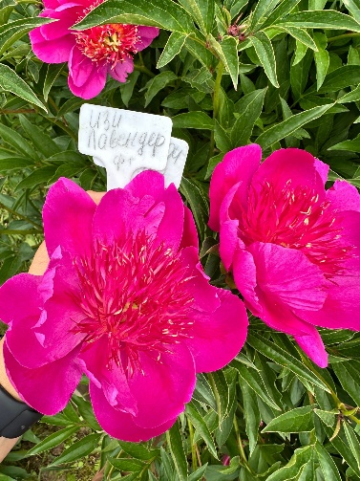 | Н-90СМ.Японского типа. Цветок диаметром 13-15 см, яркий лавандовый. Срок цветения средний.  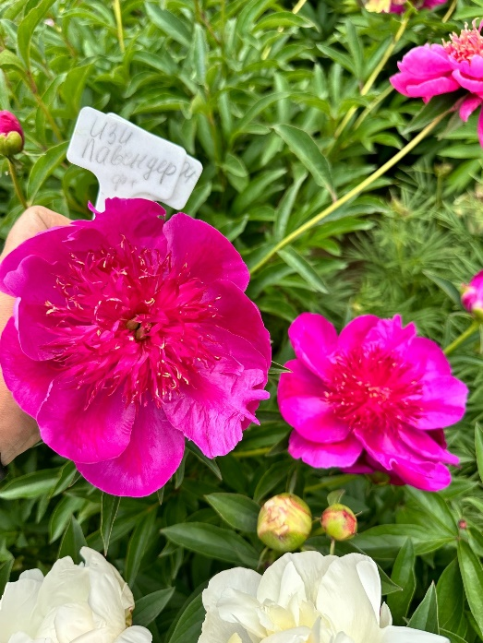 | 1000+  1300 | 1+1 | 2К от тепл
ПИОН ИММАКУЛЕ Immaculee  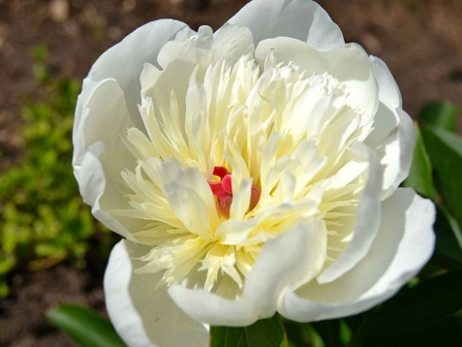 | Н-80СМ.Махровый. Цветок чисто-белый с кремово-жёлтым центром. Аромат приятный. Стебли прямые с множеством боковых бутонов. Цветение обильное и продолжительное, в средне-поздние сроки. Сорт подходит для срезки. | 700 | 1 | 2К от тепл
ПИОН БРАЙДАЛ ГОУН Bridal Gown  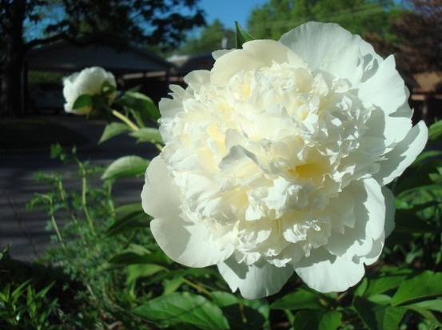 | Н-75СМ.Махровый бомбовидный. Красивейший цветок Д- 17 см, компактный, с кремово-белыми внешними лепестками и пушистым белым центром, в основании жёлтым. Имеет пестики. Ароматный. Срок цветения средний. Отличный ПИОН для сада и срезки. | 850+1750 | 2+1 | 2К от тепл
ПИОН ЭЛЬЗА САСС Elsa Sass  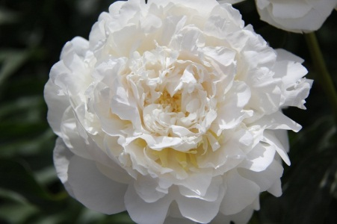 | Н-80СМ.Махровый розовидный. Цветок идеального сложения, диаметром 18 см, плотный, кремово-белый с розовым оттенком и желтоватым насыщением от центра. Все лепестки крупные. Аромат приятный. Позднего срока цветения | 1500 | 6 | 2К от тепл
ПИОН МИРНЫЙ  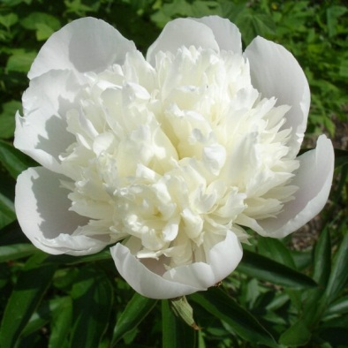 | Н-110СМ.Махровый, корончатый. Цветок свободного сложения диаметром 16см. Бело-кремово-розовый. Наружные лепестки широкие, розовые, выгорают до белых, центральные узкие, кремовые. Куст высокий, полураскидистый, малостебельный. Аромат приятный, сильный.Ранний срок цветения | 400 | 6 | 2К от тепл
ПИОН ЛОРЕН Lauren  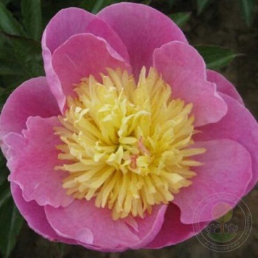 | Н-90СМ. Японского типа. Цветок светло-розовый с центром из канареечно-жёлтых петалодий. Много боковых бутонов, что продлевает срок цветения. Стебли прочные.Срок цветения средний. Хорошая срезка | 1400 | 1 | 2К от тепл
ПИОН БУКЕТ ПЕРФЕКТ  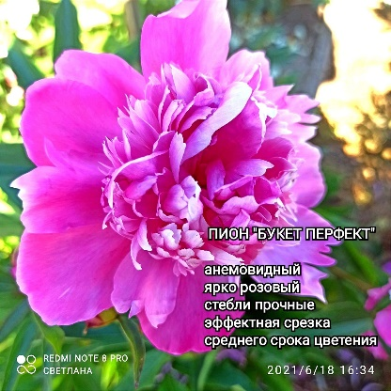 | Н-65см. Среднего срока. Махровый ,анемовидный, Д-12см. Ярко-розовый. | 680 | 1 | 2К от тепл
ПИОН МИСТЕР ЭД Mr. Ed  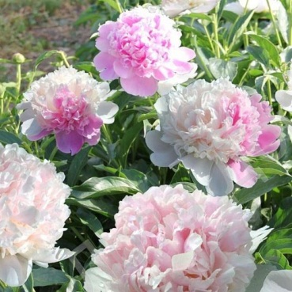 | Н-70СМ. Махровый полушаровидный. Цветок розовато-кремовый, иногда белый с розовыми пятнами, диаметром 16 см, с высоким центром.НА кусте одновременно бывают белые и розовые цветки. Аромат лёгкий. Срок цветения средне-ранний. | 500+700 | 3+3 | 2К от тепл
ПИОН РЕЙН ДЕ ЛЮКС Rein Deluxe  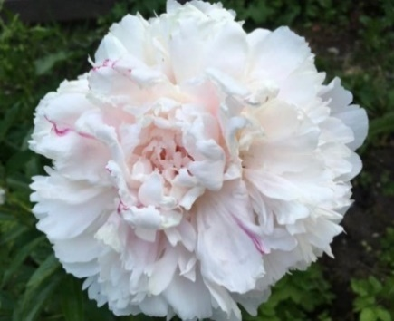 | Н-90СМ. Махровый розовидный Цветок диаметром 17 см. Нежно-розовый, как цветок яблони, иногда бывает красная окантовка лепестков. Красиво сложен. Стебли прочные. Аромат приятный – свежих яблок. Срезочный.Средний срок цветения. | 1500 | 1 | 2К от тепл
ПИОН ПРИНЦЕССА БРАЙД Princess Bride  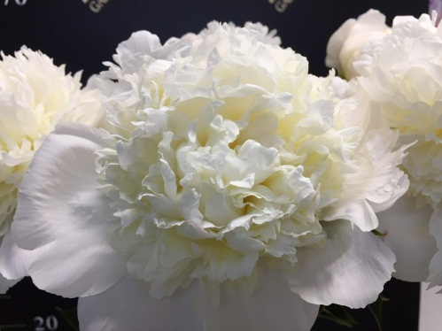 | Н-65СМ.Цветок махровый бомбовидный, чисто-белый, с большими, чашевидными округлыми внешними лепестками, которые держат шар из рыхлых внутренних лепестков. Ароматный. Листва сочно-зелёная. Срок цветения ранний. | 1200 | 1 | 2К от тепл
ПИОН МАРШМЕЛЛОУ БАТТОН Marshmallow Button  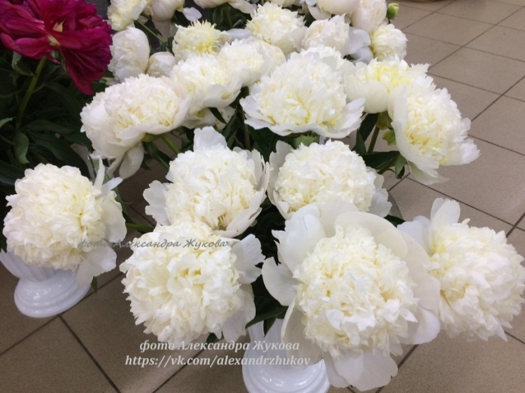 | Н-80СМ.Компактный куст с очень крупными (20 см) белыми махровыми ,бомбовидной формы цветками, имеющими желто-кремовое свечение изнутри.Срок цветения - средне-поздний. Ароматный сорт .  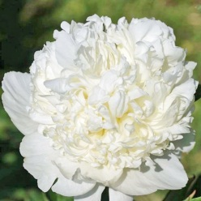 | 900+1300 | 1+1 | 2К от тепл
ПИОН НОУЗГЕЙ Nosegay  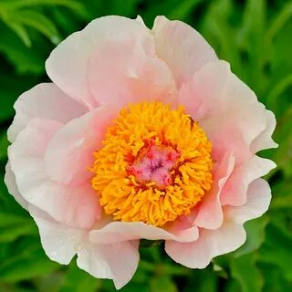 | Н-70СМ.Цветок простой, диаметром 10 см, грациозный, очень светлый лососёво-розовый с серебристым налётом. Тычинки короткие, многочисленные. Тычиночные нити красные. Пестики розовые с красными рыльцами. Срок цветения очень ранний. | 2000 | 1 | 2К от тепл
ПИОН СИЛЛИ СЭЛЛИ Silly Sally  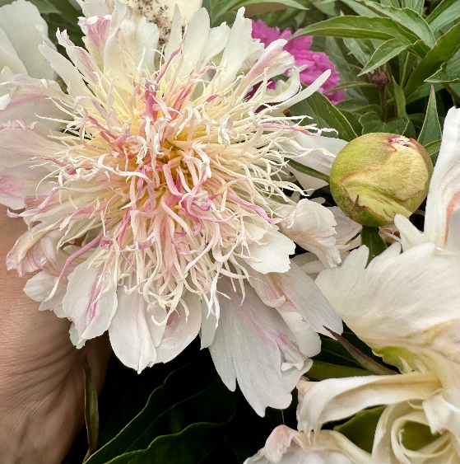 | Н-60СМ.Японская форма - Кактусовидный.Аромат слабый.Средний срок цветения.Наружные лепестки светло-кремово-розовые с ярко-розовыми полосками; центр пушистый кремово-розово-малиновый.  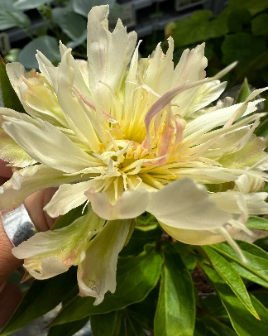 | 1500 | 1 | 2К от тепл
ПИОН ИТО ГИБРИД ВОТЕРМЕЛЛОУ УАЙН Watermelon Wine  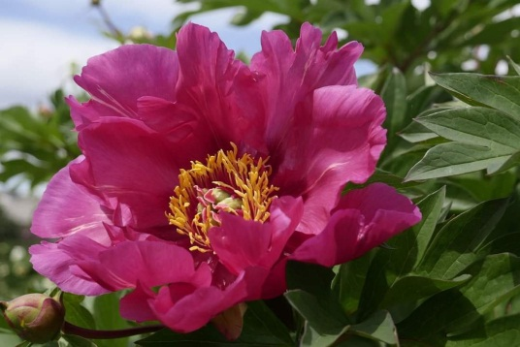 | Н-90СМ.Цветок простой-полумахровый, крупный, диаметром 18-20 см, яркий, малиново-красный со слабыми мазками тёмно-красного цвета в основании лепестков. Цветение обильное, в средние сроки.  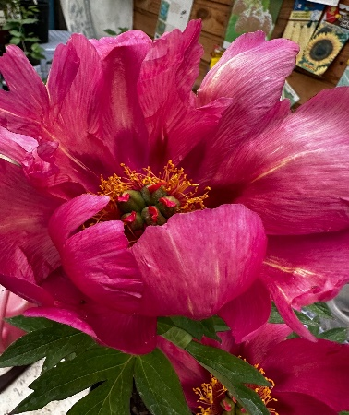 | 3000 | 1 | 2К от тепл
ПИОН ИТО ЕЛЛОУ ВОТЕРЛИЛИ Yellow Waterlily  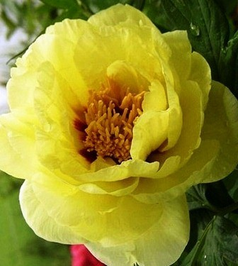 | Н-80СМ. Цветок большой, полумахровый – махровый, жёлтый с лавандовыми пятнышками в центре и с лепестками, похожими на лепестки водяной лилии. Цветение очень обильное. Срок цветения средний. | 1500 | 1 | 2К от тепл
ПИОН ИТО СКАРЛЕТ ХЕВЕН Scarlet Heaven  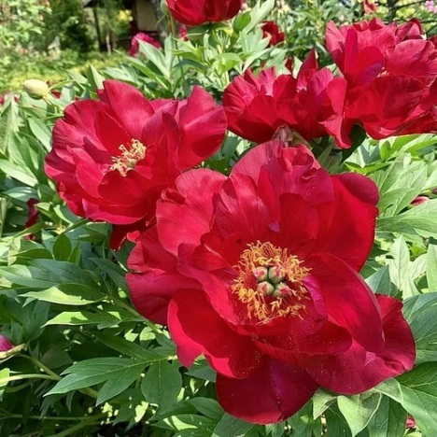 | Н-70СМ.СРЕДНЕГО СРОКА.Полумахровый. Цветок шелковистый, глубокого алого цвета, чашевидной формы. В центре видны пестики с красными рыльцами. Ароматный. | 2000+  2200 | 1+1 | 2К от тепл
Пион тонколистный крымский ( Paeonia daurica ) СЕЯНЦЫ  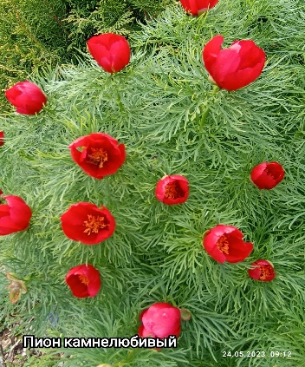 | Н-50-60СМ. Цветки 8-12 см в диаметре, светло-розово-малиновые. Немахровые. Цветение в конце мая. Свет, полутень.  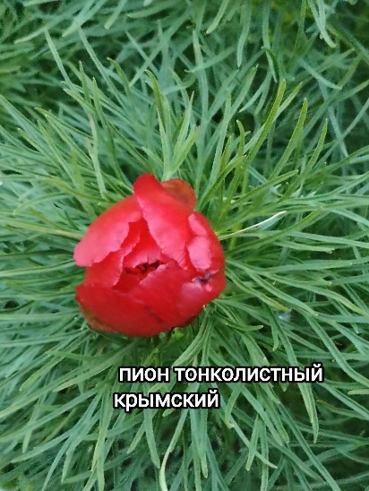 | 800+900 | 8+7 | 2К от тепл

